Тема: «Основы информатики»
Тип урока: Урок-игра
Участники урока: учащиеся 10 класса
Цели урока: представить в игровой форме изученный материал и проверить знания учащихся по теме: «Основы информатики»
Задачи:
- Воспитательные: воспитание аккуратности, дисциплинированности, чувства ответственности; формирование культуры общения “учитель” – “ученик”, “ученик” – ученик”.
- Развивающие: развитие творческих способностей учащихся, логического мышления, повышение интереса к предмету;
- Образовательные: закрепить знания по темам: «Компьютер и программное обеспечение», «Кодирование информации», «Системы счисления»
Оборудование:
- Презентация;
- Раздаточный материал с заданием;
- 2 тарелки с водой, 2 стакана, 2 ложки.

Подготовка к уроку: Разделиться на две команды, выбрать капитана, название команды
Ход урока
I. Вводное слово учителя
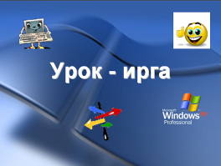
Сегодня у нас не обычный урок. А урок, который мы проведём в форме игры.

II. Представление команд

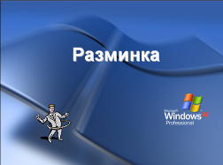
1. Разминка. Блиц-турнир

1. Основная микросхема, производящая в компьютере обработку информации? (Процессор)
2. Устройство ввода информации, часто применяемое в компьютерных играх?
(Джойстик)
3. Стандартное устройство для ввода алфавитно-цифровых данных в ПК?
(Клавиатура)
4. Комбинация символов после последней точки в имени файла, которая определяет тип файла? (Расширение)
5. Устройство визуального отображения информации. (ДИСПЛЕИ)
6. Совокупность нескольких ЗУ. (ПАМЯТЬ ЭВМ)
7. Операция отождествления символов или групп символов одного кода с символами или группами символов другого кода. (КОДИРОВАНИЕ)
8. Группа символов, состоящая из восьми, рядом записанных бит. (БАЙТ)
9. Устройство, вращающее магнитный диск, записывающее на этот диск информацию и считывающее с него информацию. (ДИСКОВОД)
10. Единица количества информации, наименьшая. (БИТ)
11. Лицо, которое пользуется ЭВМ. (ПОЛЬЗОВАТЕЛЬ)
12. Устройство для считывания графической и текстовой информации в компьютер. (СКАНЕР)
13. Жесткий диск, предназначенный для постоянного хранения информации, используемый при работе с компьютером. (ВИНЧЕСТЕР)
14. Алфавитно-цифровое печатающее устройство. (ПРИНТЕР)
15. Программа, служащая для создания архивов, содержащих файлы в сжатом виде. (АРХИВАТОР)
16. Метка на экране, перемещающаяся при нажатии соответствующих клавиш. (КУРСОР)
17. Способ записи чисел с помощью заданного набора специальных знаков (цифр). (СС)

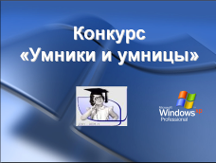
2. Конкурс умников. (3 – 8 слайды)

Участникам, учитель предлагает вопросы с тремя вариантами ответов. Участник должен назвать номер ответа, не соответствующим данному определению.
Отдельные вопросы написаны на слайде.
(знаком * помечены номера, которые должны быть выбраны):
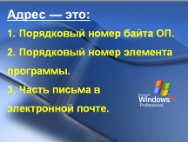
Адрес — это:
1. Порядковый номер байта ОП.
2. Порядковый номер элемента программы.*
3. Часть письма в электронной почте.
Вирус — это:
1. Ошибка в программе.*
2. Возбудитель инфекционного заболевания.
3. Программа, обладающая способностью к самовоспроизведению.
Диск — это:
1. Носитель информации.
2. Геометрическая фигура.*
3. Спортивный снаряд.
Сеть — это:
1. Совокупность строк и столбцов в таблице.*
2. Рыболовная снасть.
3. Несколько соединенных между собой ПК.
Драйвер — это:
1. Водитель автомобиля.
2. Переводчик программы на машинный язык.*
3. Программа для обслуживания периферийного устройства.

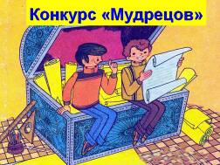
3. Конкурс мудрецов. (9 – 12 слайд)

Участники команд должны выбрать понятие из информатики, соответствующее предложенным «крылатым словам». Фразы написаны на слайдах. Сначала варианты ответов не предлагаются. Если участники затрудняются, тогда можно предложить варианты ответов. В предложенных примерах знаком * выделены нужные понятия.
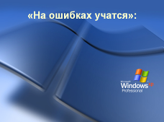
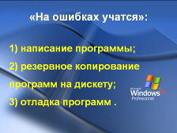

«На ошибках учатся»:
1) написание программы;
2) резервное копирование программ на дискету;
3) отладка программ *.
«Возмутитель спокойствия»:
1) звуковой сигнал на ПК;
2) антивирусная программа;
3) компьютерный вирус*.
«Как белка в колесе»:
1) зацикливание программы *;
2) использование в программе повторения;
3) «зависание» ПК.


4. Конкурс «Пойми меня».

Помните анекдот: «Встретились двое глухих. Один держит в руке удочку. Другой спрашивает:
«Ты что на рыбалку собрался?»
«Да нет, я на рыбалку»
«А я думал ты на рыбалку ...»
Информация была передана, но до адресата не дошла. При любом обмене информации должны существовать приемник и источник, иначе этот обмен не будет иметь никакого смысла.
Сейчас 2 команды по очереди будут выступать в роли приемника и источника информации. А передавать информацию они будут невербальным способом, т.е. с помощью мимики и жестов.
Задания попрошу получить капитанов у меня. На подготовку командам дается 3 минуты.
Задания: Изобразить мимикой и жестами:
I команде:
1. Принтер
2. Компьютер завис
II команде:
1. Мышь.
2. Мальчика, играющего в компьютерную игру

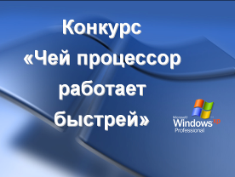
5. Чей процессор работает быстрей.

Для хранения информации в компьютере есть несколько устройств, которые объединяются общим названием "память". Так в компьютере есть оперативная память и внешняя память.
Задания командам: дискета - это тарелка с водой, вода - информация, стакан - оперативная память. От команды выбрать одного человека - процессор, который будет при помощи ложки перекачивать информацию с дискеты в оперативную память. Жюри оценивает характеристики процессора - быстродействие и какой процессор больше перекачает информации.

6. Конкурс шифровальщиков

Помните в рассказе Артура Конан-Дойля «Пляшущие человечки», преступник применял оригинальный код для записи своих угроз. Одну и ту же информацию можно передавать разными сигналами и даже совсем разными способами. Главное, заранее договориться о том, как понимать те или иные сигналы. Если мы договорились, то уже получается код или шифр.
Сейчас вы попытаются расшифровать тексты и объяснить способы кодирования.
Капитанов команд попрошу получить задания.
Расшифровать закодированный текст и объяснить способ кодирования:
1. Роса шила ф фасе.
2. Коляманлядаля.
3. Акитамрофни.
Ответы:
1. Роза жила в вазе (способ кодирования: глухие согласные заменяются на звонкие, звонкие - на глухие)
2. Команда (способ кодирования: после каждого слога вставляется слог ля)
3. Информатика (способ кодирования: слово пишется наоборот)
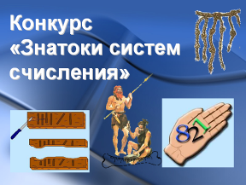
7. Знатоки систем счисления

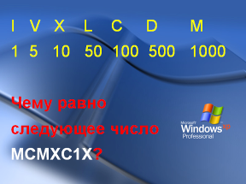
- До нас дошла римская система записи чисел, которые в некоторых случаях применяются в нумерации. В римской системе в качестве цифр используются латинские буквы:
I V Х L С D М
1 5 10 50 100 500 1000
Чему равно следующее число МСМХС1Х? (1999)

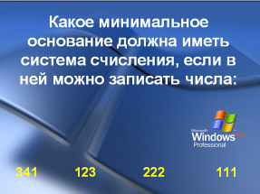
2. Какое минимальное основание должна иметь система счисления, если в ней можно записать числа:

341 (5),
123 (4),
222 (3),
111 (2).

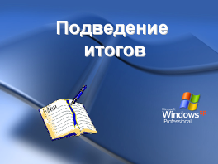
8. Подведение итогов

